管理体系审核记录表
过程与活动、  抽样计划 | 涉及条款 | 受审核部门：业务部 主管领导：黄惠泉 陪同人员：林森泉 | 判定
 |  | 审核员：汪桂丽 宋翠琳（EO实习） 审核时间：2021年12月14日
审核条款：QMS:5.3组织的岗位、职责和权限、6.2质量目标、8.1运行策划和控制、8.2产品和服务的要求、8.3服务的设计和开发删减确认、8.4外部提供过程、产品和服务的控制、8.5.1销售和服务提供的控制、8.5.2标识和可追溯性、8.5.3顾客或外部供方的财产、8.5.4防护、8.5.5交付后的活动、8.5.6更改控制、8.6产品和服务的放行、8.7不合格输出的控制、9.1.2顾客满意；
E/OMS: 5.3组织的岗位、职责和权限、6.2环境与职业健康安全目标、6.1.2环境因素/危险源辨识与评价、8.1运行策划和控制、8.2应急准备和响应；
组织的岗位、职责和权限 | QEO 5.3 | 该部门职责主要负责公司销售、合同评审及顾客满意度调查等工作的控制以及供销过程的控制及相应环境和职业健康安全的运行控制。通过手册形式颁布实施。个人岗位职责权限已通过公司制度形式下发实施。  与部门负责人沟通，口述的部门及个人职责和权限与公司文件描述的基本一致。 | OK
目标 | QEO 6.2 | 提供本部门分解目分解及2021年1月-11月完成情况：  部门 目标 指标 频次 完成情况  业 务 部 顾客满意度≥90分 ≥90分 1次/年  商品符合合同要求，合格率达到95%及以上 95%及以上 1次/月 100%  交期完成率≥99% ≥99% 1次/月 100%  采购物品合格率≥100％ ≥100％ 1次/月 100%  杜绝火灾事故 0 1次/月 0  员工意外伤害 0 1次/月 0  火灾、触电发生次数为0次/每年 0 1次/月 0  员工意外损伤控制在0次/每年 0 1次/月 0  重大交通事故不得发生 0 1次/月 0  编辑：林森泉 审核：林森泉 审批：陈建阳 2021年11月30日  提供环境管理方案：固体弃物处理和火灾管理方案 2021年1月3日批准；职业健康安全管理方案：触电伤害、火灾伤害、突发疫情损害健康 2021年1月2日批准  明确现状、目标、指标、方案、启动时间和完成时间、资金预算、负责部门、负责人 | OK
运行策划与控制 | EO8.1 | 本部门执行化学危险品控制程序、废弃物控制程序、环境运行控制程序等；  按环境管理方案和职业健康安全管理方案执行。  运行控制情况：办公过程注意节约用电，做到人走灯灭，电脑长时间不用时关机，下班前要关闭电源。  办公过程使用的电器如：空调、电脑、灯具均符合安全设计要求，使用过程注意安全，预防触电，工作时间平均每天8小时；  办公用品按要求由综合部负责发放，作好记录，以旧换新，办公废弃物按综合部分类容器分类投放，统一由综合部收集、处理；节约水、电消耗，现场没有发现浪费现象。  相关方施加影响：公司识别了相关方的环境因素，并进行了控制。  提供了环境管理方案实施情况检查记录表，  抽查：火灾的控制措施实施情况，配备灭火器抽查三个均正常有效。  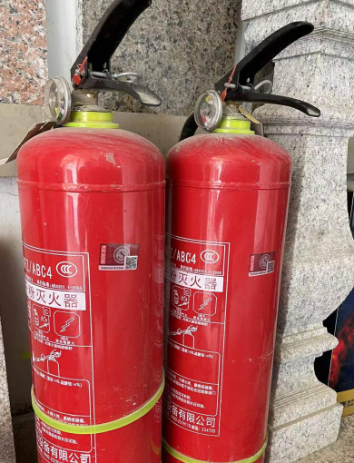  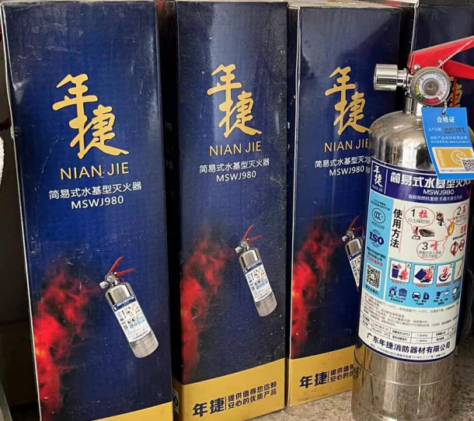  固体废弃物：公司分可回收、不可回收和危险废弃物三类，并分别设置不同回收容器，统一由综合部进行处理，部门按公司要求分别进行投放。  安全防护  公司给员工发放工作服、口罩等劳保用品，上班前进行防疫检查侧体温，业务活动外出及接待了解环境情况，不与疫区人员接触，要求带好口罩，勤消毒、勤洗手。  加强交通和饮食安全教育，提高安全意识，防止发生交通事故和饮食中毒。  抽有将小山、陈建辉、陈春才、周雪平2021年6月-11月缴纳养老保险费用明细表。  防触电  日常办公及业务活动注意使用前安全检查，使用后及时断电，办公室不允许私自增设电器设备，私拉电线，异常情况及时联系专业电工处理，由其进行检查维护；  运行控制基本符合要求。 | OK  OK  OK
运行策划和控制 | Q8.1 | 本部门负责公司产品的销售服务策划、实施和控制，满足产品和服务要求所需过程，并实施策划确定措施。  - 建立过程准则；  - 按照准则实施过程控制；  - 保持和保留必要的成文信息，以确信过程已按策划得到实施；  - 使工作适合于工作人员。  - 与其他相关方协调环境职业健康安全管理体系的相关部分。  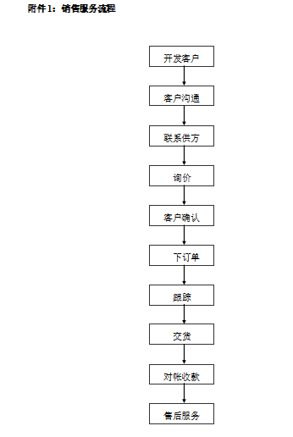 | OK
产品和服务的要求 | Q8.2 | 部门执行《产品要求确定及合同订单评审管理程序》，业务部负责人介绍沟通方式：主要是电话、资料传递、网络、交流会等形式宣传本公司有关产品及公司的有关信誉等。  针对合同/订单洽谈、签订、履行过程中的问题，及时电话联系，明确各自的要求，执行合同。  目前沟通效果良好。  公司主要以合同/订单形式确定与产品和服务有关的要求  由业务部业务人员直接对顾客要求进行识别、确认，对于存在的问题直接提出和顾客进行交流沟通。负责人介绍由业务部经理织相关人员评审，记录合同评审情况，经评审能满足要求后由总经理或其授权人在合同签字/加盖公司印章。  抽1）查2021.5.1日的丹东市九龙墓园管理所销售合同，合同内容：需方名称，需求产品名称、材质、数量、要求、运输、费用结算、付款方式等要求；  查2021.4.30合同评审记录表，综合部、业务部及健康代表参与从质量标准、检验方法、运输及交付、数量、价格及交期等评审，生产、采购、品质能力满足需求可以达成，可签订合同。  抽2）查2021.5.24日的德阳龙井公墓服务有限公司销售合同，合同内容：需方名称，需求产品名称、材质、数量、要求、运输、费用结算、付款方式等要求；  查2021.5.23合同评审记录表，综合部、业务部及健康代表参与从质量标准、检验方法、运输及交付、数量、价格及交期等评审，生产、采购、品质能力满足需求可以达成，可签订合同。  抽3）查2021.5.15日的成都市峰和石材有限公司销售合同，合同内容：需方名称，需求产品名称、材质、数量、要求、运输、费用结算、付款方式等要求；  查2021.5.15合同评审记录表，综合部、业务部及健康代表参与从质量标准、检验方法、运输及交付、数量、价格及交期等评审，生产、采购、品质能力满足需求可以达成，可签订合同。  抽查发现：2021年12月10日-12日向安微省淮南骑山公墓发货石制品 28件，但未提供出该客户合同/订单已评审相关证据，也未看到已对该客户施加环保和职业健康影响相关证据。  业务部经理介绍：目前尚未发生合同更改的情况，询问对更改情况的控制较为明确清楚。 | OK  NC
产品和服务的设计和开发删减确认 | Q8.3 | 公司石材制品、石雕工艺品、墓碑按国家、行业标准、客户及法律法规要求执行，不存在设计和开发，因此Q8.3不适用，故删减此条款，不影响公司确保产品和服务的能力和责任，对增强顾客满意不会产生影响。 | OK
外部提供过程、产品和服务的控制 | Q8.4 | 执行公司《供应商管理控制程序 》、《采购控制程序 》，确保外部提供的过程、产品和服务符合要求。对外部供方提供产品和服务的能力，确定外部供方的评价、选择、绩效监视和再评价的准则，并加以实施。  查 提供合格供方及业绩评价表  合格供方3家：福建省惠安县华新出进出口有限公司 供应产品 墓体、泉州市新兴石材工艺有限公司 供应产品 石材制品、福建汉石通实业发展有限公司 供应产品 墓碑  总得分大于80分，可列为合格供方，常规供应商每年评价一次，供货业绩评价如下：  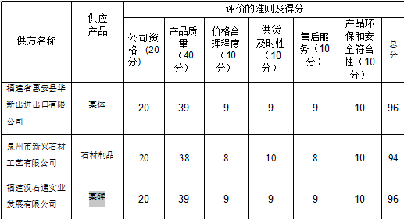  评价人：林森泉、周雪平、陈建辉 审核：林森泉 审批：陈建阳 2021年06月02日  抽查订货合同：有福建省惠安县华新出进出口有限公司签订采购墓体合同、泉州市新兴石材工艺有限公司采购石材制品合同、福建汉石通实业发展有限公司采购墓碑合同  采购合同明确采购产品具体名称、规格、材料要求、数量、价格和质量技术要求、交货时间等。  公司采购实施按合同约定执行：  有2021年12月1日前垵工业区 全盛荒料 东北青材质送（销货单），记录名称规格、数量、价格；  有2021年8月1日厦门北方矿业石材有限公司荒料销售单 客户：鑫盛隆 品名：安哥拉墨盒 编号 长宽高 立方数 价格；  有2021年5月18日 有供方出货本公司荒料 有品名MG16397、MG16368、MG16399、MG16173、MG16112，长宽高、方数、金额；  对供方提供产品进行验收，详见8.6条检查内容；  对运输方进行选择评价，选资质符合2家运输方并与期签订合同，明确双方责任和义务：  供方评价及采购控制、服务方控制符合程序要求。 | OK  OK
产品和服务提供的控制 | Q8.5.1 | 公司制定并执行《销售管理程序》， 进行客户沟通、业务洽谈，参加投标、报价，商务谈判和合同签订，销售内勤根据合同交货期拟定发货计划，督导备货情况，确认备货充足，业务部经理确认后方可出厂销售；  直接交付的产品，由业务部在采购合同中要求供应商直接发货给客户，由客户对产品进行检验  需要检验的产品，由业务部要求供应商送货到公司，业务部进行抽样质量验证；业务部检验合格，出具产品检验报告，业务部发货给客户  提供石材制品、石雕工艺品、墓碑销售记录，执行程序规定。  有2021年12月10日发-12月12日到 石制品28件 车牌号皖D34321出货记录，委托司机苏辉 收货人杜总 安微省淮南骑山公墓， 货值40万元，有货物运输协议书。  有发货清单：记录品名主碑、扣子、板、碑柱、栏板、后小柱、碑顶、门柱、面板、立板、盖板等，石种、规格、数量、箱号、箱重。唛头QZHAXSLSC  有2021年11月7日发-11月9日到 石制品29件 车牌号皖D56177出货记录，委托司机石文亮 收货人杜总 安微省淮南骑山公墓， 货值40万元，有货物运输协议书。  有发货清单：记录品名主碑、碑柱、内箱板、后小柱、碑顶、碑座、象、门柱、面板、立板、盖板等，记录石种、规格、数量、箱号、箱重，唛头QZHAXSLSC  有2021年4月27日发-4月29日到 石制品15件 车牌号皖D50006 出货记录，委托司机高永光 收货人杜总 安微省淮南骑山公墓， 货值25万元，有货物运输协议书。  有发货清单：记录品名平板、中圆柱、龙、栏板、侧板、扶手、踏板、狮子柱、碑座、碑柱、平板、板、主碑等，记录石种、规格、数量、箱号、箱重，唛头QZHAXSLSC  抽查销售服务过程确认记录，基本满足控制要求  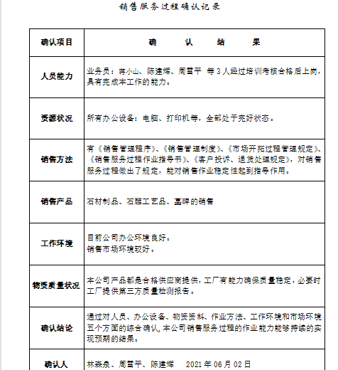 | OK
标识和可追溯性 | Q8.5.2 | 产品标识主要通过划分区域、检验记录等进行标识，状态标识分为合格、不合格、待检等；  产品监视和测量过程中对产品进行标识（含检验状态），标识有确保唯一性，当有追溯性要求时，可确保在必要时进行追溯。  依据不同的类型和防护要求进行防护，产品交付到预定地点期间，保持标识完整、清晰。  产品标识管理基本符合要求。 | OK
顾客或外部供方的财产 | Q8.5.3 | 与负责人交流明确顾客或外部供方财产的管理，明确了对顾客或外部供方财产的登记、验收、保护保密要求；  目前涉及的财产为顾客或外部供方信息及顾客提出要求，公司对顾客相关信息做好保管和保密工作。  顾客或外部供方的财产管理符合要求。 | OK
防护 | Q8.5.4 | 公司防护用缠绕膜/纸箱进行，搬运轻拿轻放；  公司现场除少量样品不存大量成品存放，根据客户需求随求采购、销售；  建立产品明细帐，有出入记录；  现场定置、分类、分区存放，待检、不合格及合格设置专区；  按客户需求及时交付产品，做好运输过程防护；  产品防护管理基本符合要求。 | OK
交付后活动 | Q8.5.5 | 与部门负责人沟通交付后跟踪客户进行验收、清点，并协助和指导客户使用，并进行服务质量跟踪：  有顾客服务质量检查评定表：  2021年3月2日有客户成都市峰和石材有限公司、衡阳县恒兴花岗石有限公司、丹东市九龙墓园管理所、德阳龙井公墓服务有限公司服务质量检查评定表 得分94.7、94.7、95 、95分 检查人：林森泉 审核：陈建阳  基本满足要求。 | OK
更改的控制 | Q8.5.6 | 对生产服务提供的更改进行必要的评审和控制，以确保稳定的符合要求。  公司保留形成文件的信息，包括有关更改评审结果、授权进行更改的人员以及根据评审所采取的必要措施。  本阶段无变更。 | OK
产品和服务的放行 | Q8.6 | 抽成品的板材抽查质量报告：  有2021年4月11日芝麻白、2021年9月12日G654、2021年10月17日印度红、检验合格报告：  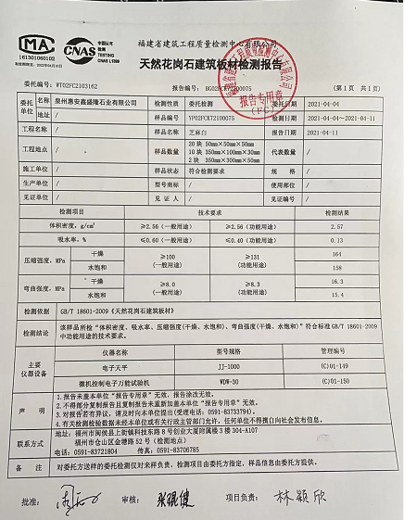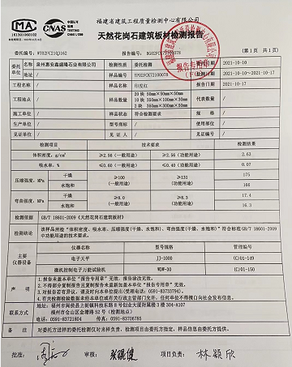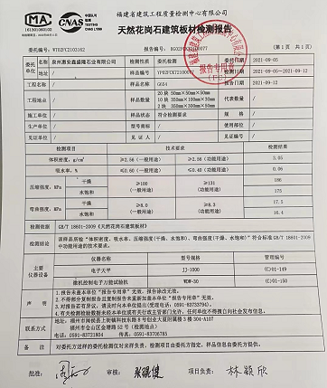  根据产品质量标准及客户要求，与客户共同进行质量检验验证控制：  抽石雕品人（人雕像） 供方泉州惠安 批次2021.9.10 规格长50CM 宽50CM 高120CM 检验验证项目8项 均合格，有检验员签名  抽墓碑（丁香园） 供方泉州惠安 批次2021.7.30 规格长83CM 宽60CM 高97CM 检验验证项目8项 均合格，有检验员签名  抽墓碑（德苑书香） 供方泉州惠安 批次2021.11.08 规格长110CM 宽96CM 高142CM 检验验证项目8项 均合格，有检验员签名  查销售服务质量检查表  有2021.10.20、2021.8.20、2021.5.20、2021.3.20销售服务质量检查记录：检测项目14项，明确质量要求，记录检查情况、检查结果：符合，检查人：林森泉 | OK  OK
不合格输出的控制 | Q8.7 | 提供了《不合格品管理程序》，生产、采购过程中如有不合格产品，由技术质检负责人填写《不合格品评审处置单》，提出处理意见，报主管领导审批后由负责部门执行。同时根据《不符合、纠正预防管理程序》采取纠正措  施，以防止再次放生。  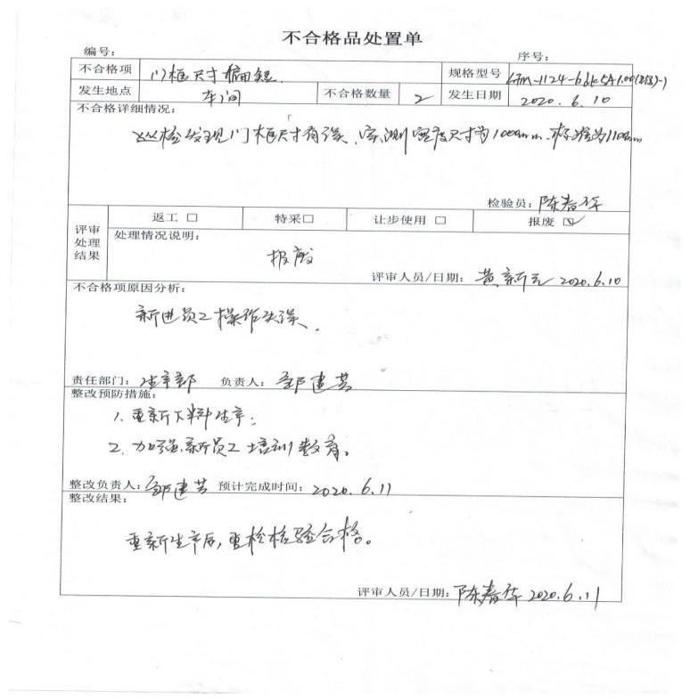 | OK
顾客满意 | Q9.1.2 | 公司编制《顾客满意度控制程序》，通过拜访、电话、电邮、问卷等形式，收集顾客反馈信息，监视顾客满意程度，评价体系的有效性，寻求体系改进的机会。  提供如客户：晋江市中环家店、鼎凯龙（福建）印刷科技有限公司、泉州市骆哥体育用品有限公司等4家顾客的《顾客满意度调查记录表》，调查包含：质量、交货期、服务、价格等指标，满意程度分为很满意---不满意等四个档次。从提供的调查表来看，客户对组织评价均为“很满意”、“满意”。  查见2021.5.12日的《顾客满意度调查分析》，对顾客满意度指标完成情况、顾客建议改进方向等予以分析汇总，经评价测算客户满意度得分96分。  企业对顾客满意度的调查、分析利用进行了策划并实施，基本符合标准条款的要求。 | OK
环境因素/危险源辨识与评价 | EO6.1.2 | 查有：《环境因素和危险源识别评价与控制程序》,业务部按照办公过程和采购服务过程、销售服务过程对环境因素、危险源进行了辨识，辨识时考虑了三种时态：过去、现在和将来，和三种状态：正常、异常和紧急。  查业务部的“环境因素识别评价汇总表”，识别了本部门在办公、采购、销售、相关方等各有关过程的环境因素，包括日光灯更换、电脑使用用电消耗、办公纸张、采购、销售活动宣传材料的处置、车辆尾气排放、废包装物排放等环境因素，识别时能考虑产品生命周期观点。  查《重要环境因素清单》，涉及业务部有2项重要环境因素，包括：潜在火灾、固体废弃物的排放。  控制措施：固废分类存放、垃圾等由综合部负责按规定处置，包装物分类卖掉，日常检查、培训教育，配备有消防器材、制定应急预案等措施。  查业务部的“危险源识别及风险评价表”，识别了办公电线破损裸露、电器漏电触电、电脑显示屏的辐射、电器超负荷、疲劳或情绪不稳情况下驾驶等危险源。  控制措施：危险源控制执行管理方案、配备消防器材、个体防护、日常检查、培训教育、应急预案等运行控制措施。  部门识别和评价基本充分，符合规定要求。 | OK
应急准备和响应 | EO 8.2 | 编制了《应急准备和响应控制程序》，确定的紧急情况有：火灾、触电，均有应急预案：触电事故专项应急预案、火灾事故应急预案；并提供疫情防控预案。  应急设施配置：办公和贮存场所配备消防器材：灭火器、消防栓，状态有效。  查2021.9.20日进行灭火和应急疏散预案演练，提供实施记录、有总结：过应急演练，员工基本上掌握逃生技巧，对初期火灾的扑灭有一定了解，对会使用灭火器等应急设施，公司应急预案基本符合企业实际，暂不需要修改。总结人：陈建阳  自体系运行以来尚未发生紧急情况。 | OK

说明：不符合标注N

